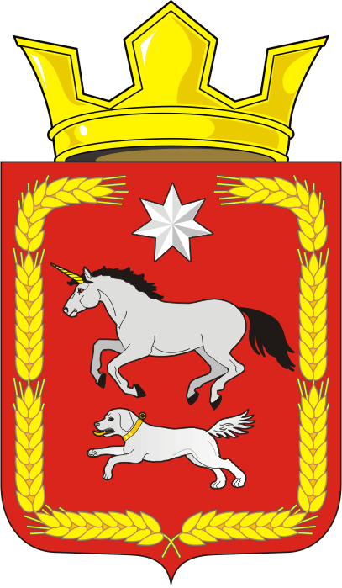

МУНИЦИПАЛЬНОЕ ОБРАЗОВАНИЕ КАИРОВСКИЙ СЕЛЬСОВЕТ
САРАКТАШСКОГО РАЙОНА ОРЕНБУРГСКОЙ ОБЛАСТИ

СВИДЕТЕЛЬСТВО

о регистрации Устава территориального общественного самоуправления

Границы деятельности территориального общественного самоуправления: утверждены решением Совета депутатов муниципального образования Каировский сельсовет Саракташского района Оренбургской области от «09» ноября 2018 года №137.

Протокол конференции граждан об учреждении территориального общественного самоуправления от «26» ноября 2018 года

ЗАРЕГИСТРИРОВАН
Устав территориального общественного самоуправления
СМОЧИЛИНО

Дата регистрации «05» декабря 2018 года

Регистрационная запись №05.

Глава муниципального образования
Каировский сельсовет _____________ О.М.Кажаев

Регистратор:
__________ Л.Н.Шлома

